Farní pouť do Litoměřic 19. – 21.6.2026
Srdečně vás zveme na farní víkend v Litoměřicích, v biskupském městě.
Litoměřice patří mezi nejstarší česká města a jsou plné historických památek:
- Katedrála sv. Štěpána a Dómské náměstí včetně biskupské residence
- Mírové náměstí s krásnými renesančními a barokními domy
- Litoměřický hrad s expozicí českého vinařství

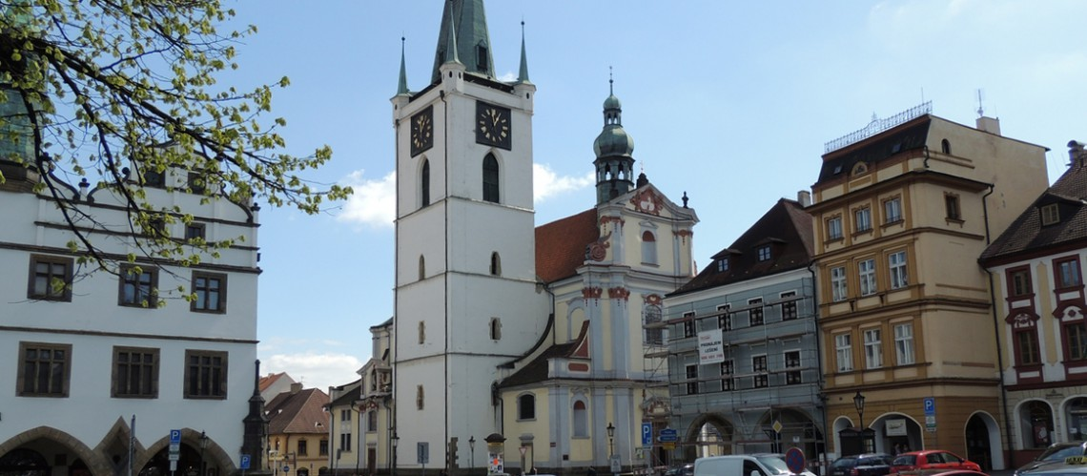

Plánujeme také výlety do okolí Litoměřic:
- navštívíme klášter sester premonstrátek v Doksanech, kde se zúčastníme mše svaté
- zájemci si mohou prohlédnout též památník Terezín nebo Třebenice s muzeem českého granátu.
Výlety v okolí Litoměřic jsou možné jak na kole tak autem, kdy se budeme potkávat vždy na předem dohodnutém místě.
Ubytování se snídaní bude zajištěno v hostelu U sv. Štěpána“ (nad biskupským pivovarem). Hostel nabízí jednoduché jedno, dvou a více lůžkové pokoje.
V neděli máme na výběr buď mši svatou v 10 hod v Katedrále anebo v 18 hod. v kostele Všech svatých.
Rádi bychom zjistili předběžný zájem kvůli rezervaci ubytování. Prosíme, aby se zájemci psali do formuláře na nástěnce do 12.4.2026.

Těšíme se na společně strávené chvíle.
Jirka & Bohdana

